4　重力势能

[目标定位]　1.知道重力做功与路径无关的特点．理解重力势能的概念．

2．理解重力做功与重力势能变化的关系．

3．知道重力势能具有相对性，知道重力势能是物体和地球系统所共有的．



一、重力的功

1．特点

只跟物体运动的起点和终点的位置有关，而跟物体运动的路径无关．

2．表达式

*WG*＝*mgh*＝*mg*(*h*1－*h*2)，其中*h*1、*h*2分别表示物体起点和终点的高度．

想一想　某物体从某一位置运动到另一位置，重力一定做功吗？

答案　不一定．判断物体运动过程中重力是否做功，主要是看运动的初、末位置是否在同一高度上，若初、末位置在同一高度上，则重力不做功；若初、末位置不在同一高度上，则重力做功．

二、重力势能

1．定义：物体由于被举高而具有的能量叫做重力势能．

2．大小：物体的重力势能等于它所受重力与所处高度的乘积，表达式为*E*p＝*mgh*．

3．单位：焦耳．

4．重力做功与重力势能变化的关系

(1)表达式：*WG*＝*E*p1－*E*p2＝－Δ*E*p.

(2)两种情况．

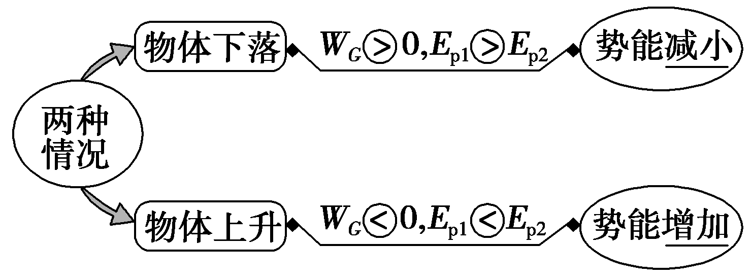

三、重力势能的性质

1．相对性：重力势能总是相对选定的参考平面而言的(该平面常称为零势能面)．

2．标矢性：重力势能为标量，其正负表示重力势能的大小．物体在参考平面上方时，重力势能为正值；在参考平面下方时，重力势能为负值．

3．系统性：重力势能是地球与物体所组成的系统共有的．

想一想　在同一高度质量不同的两个物体，它们的重力势能有可能相同吗？

答案　有可能．若选定两物体所处的水平面为参考平面，则两物体的重力势能均为0.



一、重力做功的特点

由*W*＝*Fl*cos *α*可知，重力做功的大小由重力大小和重力方向上位移的大小即高度差决定，与其他因素无关，所以只要起点和终点的位置相同，不论沿着什么路径由起点到终点，重力所做的功相同．

【例1】

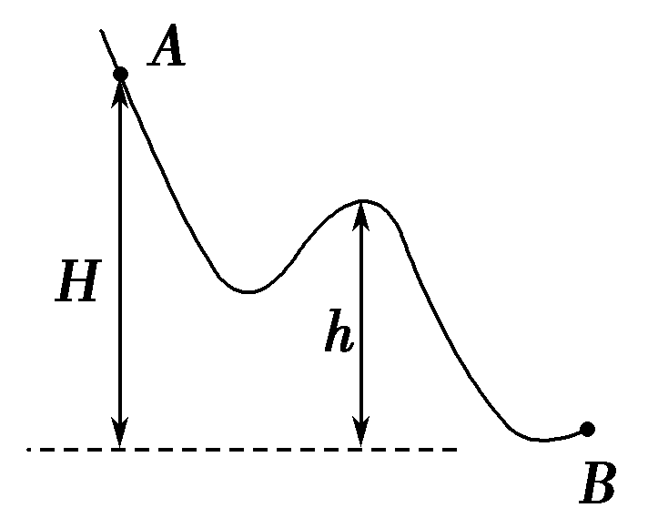

图7－4－1

某游客领着孩子游泰山时，孩子不小心将手中的皮球滑落，球从*A*点滚到了山脚下的*B*点，高度标记如图7－4－1所示，则下列说法正确的是(　　)

A．从*A*到*B*的曲线轨迹长度不知道，无法求出此过程中重力做的功

B．从*A*到*B*过程中阻力大小不知道，无法求出此过程中重力做的功

C．从*A*到*B*重力做功*mg*(*H*＋*h*)

D．从*A*到*B*重力做功*mgH*

答案　D

解析　重力做功与物体的运动路径无关，只与初末状态物体的高度差有关，从*A*到*B*的高度是*H*，故从*A*到*B*重力做功*mgH*，D正确．

二、对重力势能的理解及计算

1．相对性：*E*p＝*mgh*中的*h*是物体重心相对参考平面的高度．参考平面选择不同，则物体的高度*h*不同，重力势能的大小也就不同．

2．系统性：重力是地球与物体相互吸引产生的，所以重力势能是物体和地球组成的系统共有，平时所说的“物体”的重力势能只是一种简化说法．

3．重力势能是标量：负的重力势能只是表示物体的重力势能比在参考平面上时具有的重力势能要少，这跟用正负表示温度高低是一样的．

【例2】　下列关于重力势能的说法正确的是(　　)

A．物体的位置一旦确定，它的重力势能的大小也随之确定

B．物体与零势能面的距离越大，它的重力势能也越大

C．一个物体的重力势能从－5 J变化到－3 J，重力势能增加了

D．在地面上的物体具有的重力势能一定等于零

答案　C

解析　物体的重力势能与参考面有关，同一物体在同一位置相对不同的参考面的重力势能不同，A选项错；物体在零势能面以上，距零势能面的距离越大，重力势能越大，物体在零势能面以下，距零势面的距离越大，重力势能越小，B选项错；重力势能中的正、负号表示大小，－5 J的重力势能小于－3 J的重力势能，C选项对；只有选地面为零势能面时，地面上的物体的重力势能才为零，否则不为零，D错误．

借题发挥　(1)计算物体的重力势能，必须选定零势能参考面．

(2)零势能面以下的重力势能均为负值，“＋”、“－”号代表重力势能的大小，因此，比较大小时，一定要带着“＋”、“－”号进行比较．

【例3】

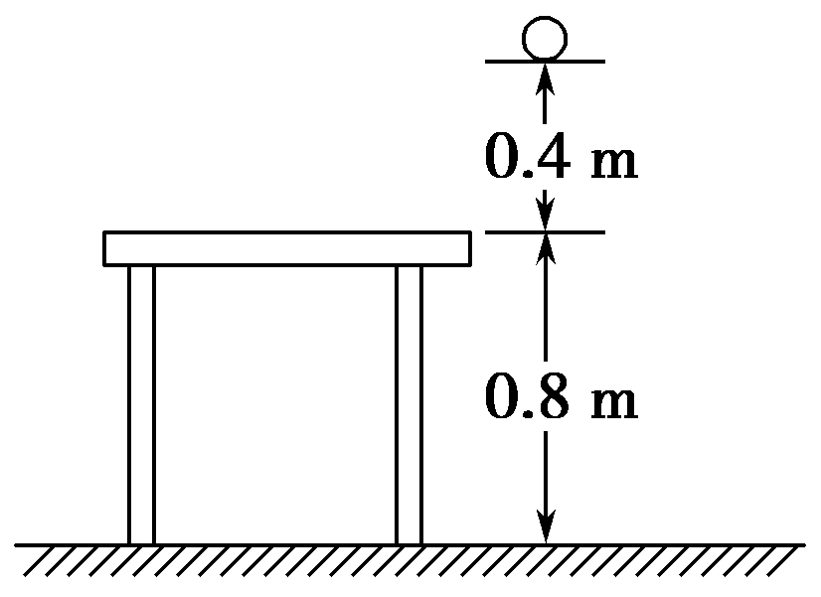

图7－4－2

如图7－4－2所示，桌面距地面的高度为0.8 m，一物体质量为2 kg，放在桌面上方0.4 m的支架上，求

(1)以桌面为零势能参考平面，计算物体具有的重力势能，并计算物体由支架下落到地面过程中重力势能减少多少？

(2)以地面为零势能参考平面，计算物体具有的重力势能，并计算物体由支架下落到地面过程中重力势能减少多少？

(3)以上计算结果说明什么？

答案　(1)8 J　24 J

(2)24 J　24 J

(3)见解析

解析　(1)以桌面为零势能参考平面，物体距离零势能参考平面的高度*h*1＝0.4 m，因而物体具有重力势能．

*E*p1＝*mgh*1＝2×10×0.4 J＝8 J.

物体落至地面时，物体重力势能

*E*p2＝2×10×(－0.8)J＝－16 J.

因此物体在此过程中重力势能减小量

Δ*E*p＝*E*p1－*E*p2＝8 J－(－16)J＝24 J.

(2)以地面为零势能参考平面，物体的高度*h*1′＝(0.4＋0.8)m＝1.2 m．因而物体具有的重力势能*E*p1′＝*mgh*1′＝2×10×1.2 J＝24 J.

物体落至地面时重力势能*E*p2′＝0.

在此过程中物体重力势能减小量Δ*E*′＝*E*p1′－*E*p2′＝24 J－0＝24 J.

(3)通过上面的计算可知，重力势能是相对的，它的大小与零势能参考平面的选取有关，而重力势能的变化是绝对的，它与零势能参考平面的选取无关，其变化值与重力对物体做功的多少有关．

三、重力做功与重力势能变化的关系

1．重力做功是重力势能变化的原因，且重力做了多少功，重力势能就改变多少，即*WG*＝*E*p1－*E*p2＝－Δ*E*p.

(1)当物体从高处向低处运动时，重力做正功，重力势能减少．

(2)当物体从低处向高处运动时，重力做负功，重力势能增加．

2．重力做的功与重力势能的变化量均与参考平面的选择无关．

3．重力势能的变化只取决于物体重力做功的情况，与物体除重力外是否还受其他力作用以及除重力做功外是否还有其他力做功等因素均无关．

【例4】　一个100 g的球从1.8 m的高处落到一个水平板上又弹回到1.25 m的高度，则整个过程中重力对球所做的功及球的重力势能的变化是(*g*＝10 m/s2)(　　)

A．重力做功为1.8 J

B．重力做了0.55 J的负功

C．物体的重力势能一定减少0.55 J

D．物体的重力势能一定增加1.25 J

答案　C

解析　整个过程中重力做功*WG*＝*mg*Δ*h*＝0.1×10×0.55 J＝0.55 J，故重力势能减少0.55 J，所以选项C正确．



对重力做功的理解

1. 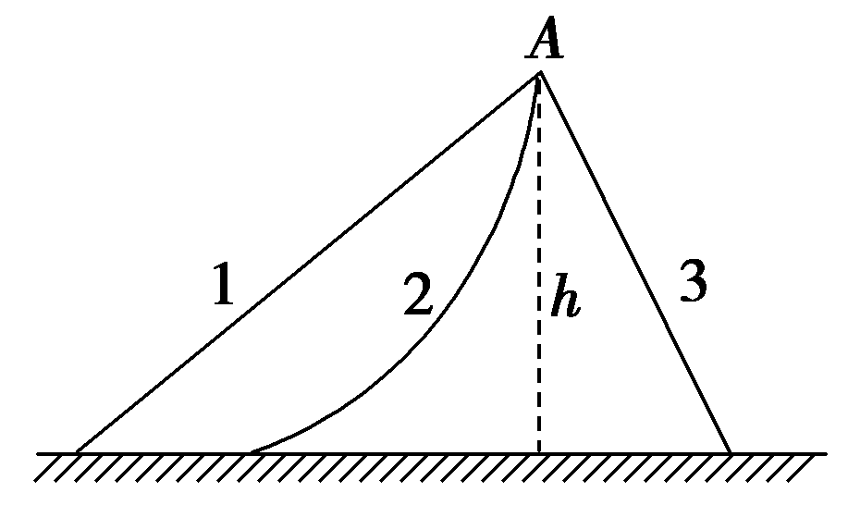如图7－4－3所示，某物块分别沿三条不同的轨道由离地面高*h*的*A*点滑到同一水平面上，轨道1、2是光滑的，轨道3是粗糙的，则 (　　)

图7－4－3

A．沿轨道1滑下重力做的功多

B．沿轨道2滑下重力做的功多

C．沿轨道3滑下重力做的功多

D．沿三条轨道滑下重力做的功一样多

答案　D

解析　重力做功只与初末位置的高度差有关，与路径无关，D选项正确．

对重力势能的理解及计算

2．质量为20 kg的薄铁板平放在二楼的地面上，二楼地面与楼外地面的高度差为5 m．这块铁板相对二楼地面的重力势能为________J，相对楼外地面的重力势能为________J；将铁板提高1 m，若以二楼地面为参考平面，则铁板的重力势能变化了________J；若以楼外地面为参考平面，则铁板的重力势能变化了________J.

答案　0　103　200　200

解析　根据重力势能的定义式，以二楼地面为参考平面：*E*p＝0.

以楼外地面为参考平面：*E*p＝*mgh*＝20×10×5 J＝103 J.

以二楼地面为参考平面：Δ*E*p＝*E*p2－*E*p1＝*mgh*1－0＝

20×10×1 J＝200 J.

以楼外地面为参考平面：

Δ*E*p＝*E*p2－*E*p1＝*mg*(*h*＋*h*1)－*mgh*＝*mgh*1＝20×10×1 J＝200 J.

3. 质量为*m*的均匀链条长为*L*，开始放在光滑的水平桌面上时，有的长度悬在桌边缘，如图7－4－4所示，松手后，链条滑离桌面，问：从开始到链条刚好滑离桌面过程中重力势能变化了多少？

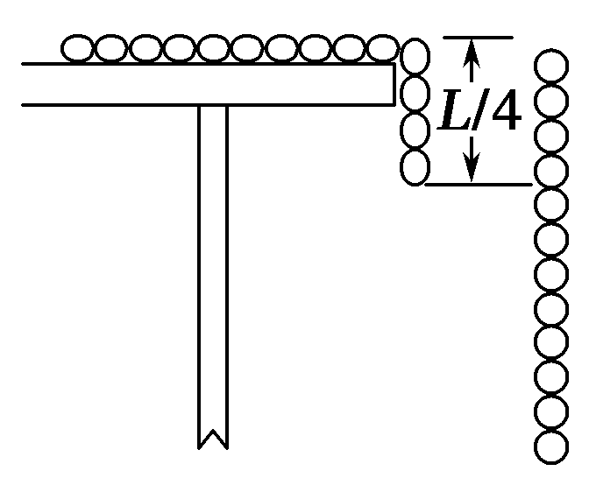答案　减小*mgL*

解析　设桌面为参考平面，开始时重力势能

图7－4－4

*E*p1＝－*mg*×＝－.

末态时重力势能*E*p2＝－*mg*×＝－.

故重力势能变化Δ*E*p＝*E*p2－*E*p1＝－*mgL*.

重力做功与重力势能变化的关系

4．在离地80 m处无初速释放一小球，小球质量为*m*＝200 g，不计空气阻力，*g*取10 m/s2，取最高点所在水平面为零势能参考平面．求：

(1)在第2 s末小球的重力势能；

(2)在第3 s内重力所做的功及重力势能的变化．

答案　(1)－40 J　(2)50 J　减少了50 J

解析　(1)在第2 s末小球所处的高度为：

*h*＝－*gt*2＝－×10×22 m＝－20 m

重力势能为：

*E*p＝*mgh*＝0.2×10×(－20)J＝－40 J.

(2)在第3 s末小球所处的高度为

*h*′＝－*gt*′2＝－×10×32 m＝－45 m.

第3 s内重力做功为：

*WG*＝*mg*(*h*－*h*′)＝0.2×10×(－20＋45)J＝50 J

*WG*>0，所以小球的重力势能减少，且减少了50 J.



(时间：60分钟)

题组一　对重力做功的理解与计算

1．将一个物体由*A*移至*B*，重力做功 (　　)

A．与运动过程中是否存在阻力有关

B．与物体沿直线或曲线运动有关

C．与物体是做加速、减速或匀速运动有关

D．与物体初、末位置高度差有关

答案　D

解析　将物体由*A*移至*B*，重力做功只与物体初、末位置高度差有关，A、B、C错，D对．

2.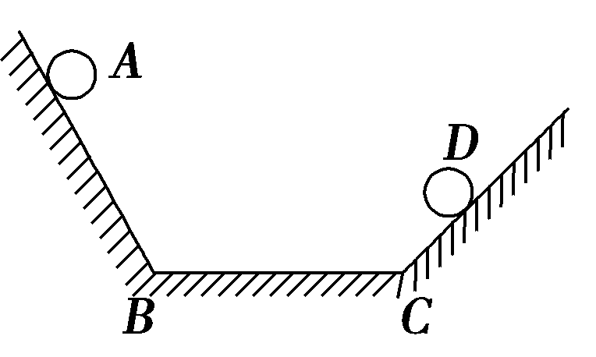 如图7－4－5所示，质量为*m*的小球从高为*h*处的斜面上的*A*点滚下经过水平面*BC*后，再滚上另一斜面，当它到达的*D*点时，速度为零，在这个过程中，重力做功为 (　　)

图7－4－5

A. B.

C．*mgh* D．0

答案　B

解析　根据重力做功的公式，*W*＝*mg*(*h*1－*h*2)＝.故答案为B.

3．质量为50 kg、高为1.8 m的跳高运动员，背越式跳过2 m高的横杆而平落在高50 cm的垫子上，整个过程中重力对人做的功大约为 (　　)

A．1 000 J B．750 J

C．650 J D．200 J

答案　D

解析　要考虑运动员重心的变化高度，起跳时站立，离地面0.9 m，平落在50 cm的垫子上，重心下落了约0.4 m，重力做功*WG*＝*mgh*＝200 J.

题组二　对重力势能的理解

4．下面说法中正确的是 (　　)

A．地面上的物体重力势能一定为零

B．质量大的物体重力势能一定大

C．不同的物体离地面最高的物体其重力势能最大

D．离地面有一定高度的物体其重力势能可能为零

答案　D

解析　重力势能的大小与参考平面的选取有关．在参考平面处，任何物体的重力势能均为零．

5．关于重力势能的理解，下列说法正确的是 (　　)

A．重力势能有正负，是矢量

B．重力势能的零势能面只能选地面

C．重力势能的零势能面的选取是任意的

D．重力势能的正负代表大小

答案　CD

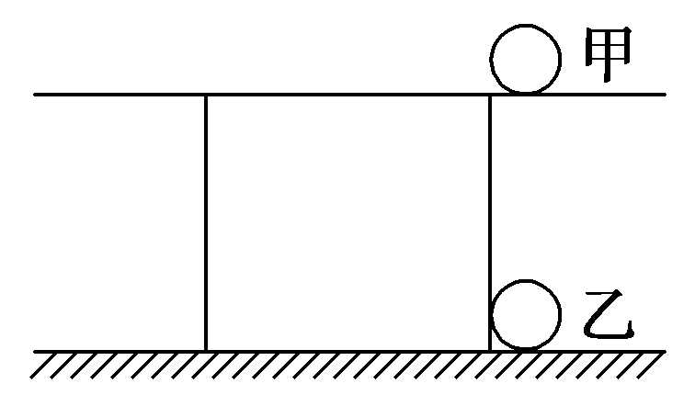解析　重力势能是标量，但有正负，重力势能的正、负表示比零势能大还是小，A错误，D正确；重力势能零势能面的选取是任意的，习惯上常选地面为零势能面，B错误，C正确．

6. 甲、乙两个物体的位置如图7－4－6所示，质量关系*m*甲<*m*乙，甲在桌面上，乙在地面上，若取桌面为零势能面，甲、乙的重力势能分别为*E*p1、*E*p2，则有(　　)

图7－4－6

A．*E*p1>*E*p2　　　　 B．*E*p1<*E*p2

C．*E*p1＝*E*p2 D．无法判断

答案　A

解析　取桌面为零势能面，则*E*p1＝0，物体乙在桌面以下，*E*p2<0，故*E*p1>*E*p2，故A项正确．

7. 如图7－4－7所示，在离地面高为*H*处，将质量为*m*的小球以初速度*v*0竖直上抛，取抛出位置所在水平面为参考平面，则小球在最高点和落地处重力势能分别为 (　　)

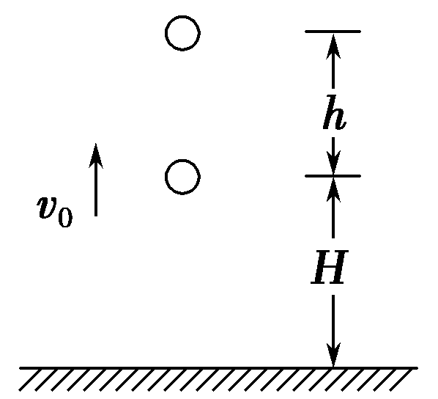A．*mg*，0

B.*mv*，－*mgH*

图7－4－7

C.*mv*，*mgH*

D.*mv*，*mgH*＋*mv*

答案　B

解析　小球能上升到的最高点与抛出点相距*h*＝，所以在最高点时具有的重力势能*E*p1＝*mgh*＝*mv*.落地时小球的位置在参考平面下方*H*处，所以落地时小球具有的重力势能*E*p2＝－*mgH*.故B正确．

题组三　重力做功与重力势能变化的关系

8．关于重力势能与重力做功，下列说法中正确的是 (　　)

A．物体克服重力做的功等于重力势能的增加量

B．在同一高度，将物体以初速度*v*0向不同方向抛出，从抛出到落地的过程中，重力所做的功相等，物体减少的重力势能一定相等

C．重力势能等于零的物体，不可能对别的物体做功

D．用手托住一个物体匀速上举时，手的支持力做的功等于克服重力做的功与物体重力势能增量之和

答案　AB

解析　根据*WG*＝*E*p1－*E*p2知，物体克服重力做的功等于重力势能增加量，A项正确；根据重力做功的特点知，从同一高度抛出物体到落地的过程中，重力做功相等，因而重力势能的减少量也相等，B项正确；重力势能的数值依赖于参考平面的选取，重力势能为零的物体，完全可以对别的物体做功，C项错误；用手托住物体匀速上升时，手的支持力等于物体的重力，手的支持力做的功等于物体克服重力做的功，也等于物体重力势能的增加量，D项错误．

9．物体在某一运动过程中，重力对它做了40 J的负功，下列说法中正确的是(　　)

A．物体的高度一定升高了

B．物体的重力势能一定减少了40 J

C．物体重力势能的改变量不一定等于40 J

D．物体克服重力做了40 J的功

答案　AD

解析　重力做负功，物体位移的方向与重力方向之间的夹角一定大于90°，所以物体的高度一定升高了，A正确；由于*WG*＝－Δ*E*p，故Δ*E*p＝－*WG*＝40 J，所以物体的重力势能增加了40 J，B、C错误；重力做负功又可以说成是物体克服重力做功，D正确．

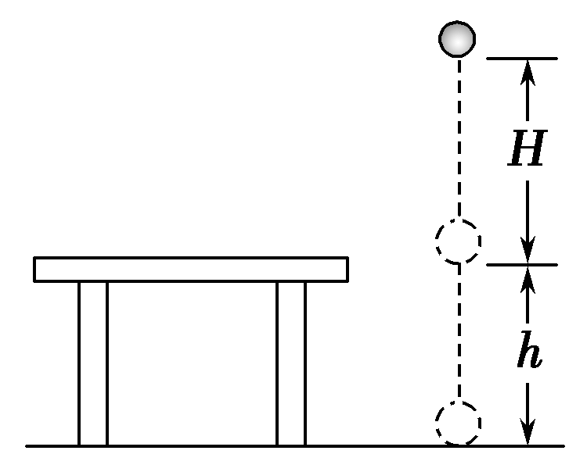10. 如图7－4－8所示，质量为*m*的小球，从离桌面*H*高处由静止下落，桌面离地高度为*h*.若以桌面为参考平面，那么小球落地时的重力势能及整个过程中重力势能的变化分别是 (　　)

图7－4－8

A．*mgh*　减少*mg*(*H*－*h*)

B．*mgh*　增加*mg*(*H*＋*h*)

C．－*mgh*　增加*mg*(*H*－*h*)

D．－*mgh*　减少*mg*(*H*＋*h*)

答案　D

解析　以桌面为参考平面，落地时物体的重力势能为－*mgh*，初状态重力势能为*mgH*，即重力势能的变化Δ*E*p＝－*mgh*－*mgH*＝－*mg*(*H*＋*h*)．所以重力势能减少了*mg*(*H*＋*h*)．D正确．

11．升降机中有一质量为*m*的物体，当升降机以加速度*a*匀加速上升高度*h*时，物体增加的重力势能为 (　　)

A．*mgh* B．*mgh*＋*mah*

C．*mah* D．*mgh*－*mah*

答案　A

解析　重力势能的改变量只与物体重力做功有关，而与其他力的功无关．物体上升*h*过程中，物体克服重力做功*mgh*，故重力势能增加*mgh*，选A.

12．一根粗细均匀的长直铁棒重600 N，平放在水平地面上．现将一端从地面抬高0.50 m，而另一端仍在地面上，则 (　　)

A．铁棒的重力势能增加了300 J

B．铁棒的重力势能增加了150 J

C．铁棒的重力势能增加量为0

D．铁棒重力势能增加多少与参考平面选取有关，所以无法确定

答案　B

解析　铁棒的重心升高的高度*h*＝0.25 m，铁棒增加的重力势能等于克服重力做的功，与参考平面选取无关，即Δ*E*p＝*mgh*＝600×0.25 J＝150 J，故B正确．

13.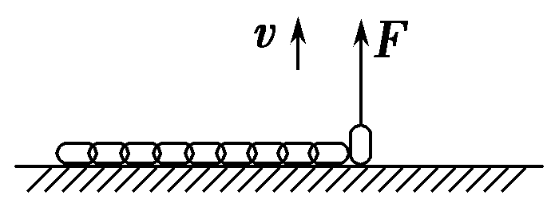 如图7－4－9所示，一条铁链长为2 m，质量为10 kg，放在水平地面上，拿住一端提起铁链直到铁链全部离开地面的瞬间，铁链克服重力做功为多少？铁链的重力势能变化了多少？

图7－4－9

答案　98 J　增加了98 J

解析　铁链从初状态到末状态，它的重心位置提高了*h*＝，因而铁链克服重力所做的功为

*W*＝*mgl*＝×10×9.8×2 J＝98 J，

铁链的重力势能增加了98 J.

铁链重力势能的变化还可由初、末状态的重力势能来分析．设铁链初状态所在水平位置为零势能参考平面，则*E*p1＝0，*E*p2＝，铁链重力势能的变化Δ*E*p＝*E*p2－*E*p1＝＝×10×9.8×2 J＝98 J，即铁链重力势能增加了98 J.